- Analyse :

1) Comment l’auteur met en avant le langage non-verbal comme mode de communication ?

1) L’auteur Claude Lévi-Strauss, dans Triste Tropiques, explique que le langage non-verbal est un mode de communication universel, en effet grâce à lui nous pouvons communiquer avec tout le monde. L’auteur mentionne qu’en l’absence de connaissance de la langue locale, il a tenté de
pénétrer certains aspects de la pensée et de la société indigènes en observant le langage non-verbal.

L’auteur a eu la sensation d’être proche physiquement des indigènes tout en étant
incapable de les comprendre linguistiquement soulignant ainsi l’importance du langage non-
verbal dans la compréhension interculturelle. Privé de la langue parlée et de traducteurs, le narrateur tente de comprendre les aspects de la pensée et de la société indigènes à travers des moyens non-verbaux tels que la composition du groupe, les relations familiales, les parties du corps, les couleurs, etc. Ces éléments non-verbaux sont considérés comme des indices cruciaux pour saisir la culture et les croyances d’une une communauté.

En conclusion l’auteur met en évidence le langage non-verbal comme un moyen
crucial de compréhension interculturelle dans un contexte où les barrières linguistiques
entravent la communication verbale. Il remet également en question les préjugés culturels et
la nécessité de surmonter les obstacles à la compréhension pour véritablement connaître et
respecter. Ainsi malgré sa proximité physique avec les indigènes, il exprime le vide résultant de l’incapacité à comprendre leur langue et par conséquent leurs culture

2) Les campagnes de communication ont - elles souvent recours au langage non-verbal ?
Votre réponse s’appuiera sur l’analyse de campagnes précises, à l’exclusion de celle présente dans le sujet, et pourra emprunter des exemples à différents domaines artistiques (peinture, musique, architecture, …).

2) Les campagnes de communication exploitent fréquemment le langage non verbal afin de véhiculer des messages de manière efficace et émotionnelle. Cette approche repose sur la reconnaissance de l’impact des signaux non-verbaux dans la transmission d’informations et d’émotions. Dans divers domaines artistiques et marketing, le langage non-verbal est utilisé de manière stratégique pour atteindre et engager les audiences cibles. Ainsi énormément de campagnes de communication ont recours au langage non-verbal afin de toucher le plus grand public possible et de transmettre un message de manière efficace.

Certaines publicités utilisent les émotions pour faire passer un message de manière efficace
et qu’on l’a mémorise. Les campagnes de l’association Action contre la faim utilisent souvent des images puissantes et évocatrices pour susciter l’empathie et encourager le soutien. Les visages d’enfants, les couleurs sombre et les expressions faciales capturent l’attention du public. Nous pouvons observer ce phénomène dans la campagne « Bonne nouvelle la faim est plus facile à guérir qu’à regarder » avec l’enfants amaigris qui est au premier plan l’image parle d’elle-même.

D’autres campagnes utilisent souvent des situations choquantes pour impacter les
personnes et mettre en garde, les campagnes visant à sensibiliser par rapport aux dangers
du tabac utilisent souvent des images graphiques sur les paquets de cigarettes pour illustrer
les conséquences néfastes pour la santé. Ou montrent des personnes en très mauvaise
santé, dans un état très préoccupant sans qu’elles aient besoin de parler. Ces images
visuelles choc agissent comme un langage non-verbal percutant pour dissuader les
consommateurs. On retrouve également des images marquantes dans les campagnes DE communication contre les violences conjugale. La ville de Montpelier avaient lancé une campagne de communication ou l’on retrouve au premier plan une plan se couvrant le visage avec sa main.

Ces campagnes cherchent souvent à provoquer des émotions, afin de faire passer un
message universel que tout le monde comprendra et ressentira.

Sans forcément vouloir susciter l’émotion, mais juste en souhaitant montrer l’efficacité de
ses produits, certaines campagnes présentent leur produit sans textuel et sans voix off mais
montrent uniquement leur nouveau produit et ses nouvelles fonctionnalités. Samsung est connu pour ses publicités minimalistes mettant en avant des images épurées de ses produits. Les couleurs, les formes et la mise en page sont utilisées pour transmettre des messages de
simplicité, l’innovation la sophistication, sans nécessairement recourir à de nombreux
mots.

1) Comment la campagne des Jeux Olympiques 2024 incite-t-elle à l’union de tout un peuple ?

La campagne rassemble des individus de tous âges, de diverses origines et de milieux sociaux variés, dans le but de garantir une inclusion totale et de faire en sorte que chacun se sente bienvenu. La phrase "Venez partager" est utilisée pour inviter tous à se joindre à l'événement et encourager l'unité, avec une déclinaison internationale de la signature "Made for Sharing".

Parmi les quatre personnes présentes sur l'image figurent des athlètes médaillés olympiques tels que Arnaud Assoumani (Quintuple médaillé paralympique), Kim, un brocanteur, Armonie, une commerciale, et Marie-Noëlle, une mère. Cela démontre que même si l'on n'est pas un athlète, chacun est convié aux Jeux Olympiques. L'image renforce l'idée que tous les profils, qu'ils soient sportifs ou non, contribuent à la réalisation de cet événement, favorisant ainsi un sentiment d'unité au sein de la société.

Cette campagne promeut l'inclusivité et la diversité en célébrant les différentes cultures, ethnies et origines présentes dans la société. Elle peut inspirer les individus à être fiers de leur diversité et à se rassembler malgré leurs différences.

Lorsque les individus se touchent avec les mains pour former une gigantesque chaîne humaine, cela symbolise l'union et la mobilisation collective derrière les Jeux Olympiques. Ce geste physique va au-delà des mots, renforçant le message de solidarité, de collaboration et de soutien mutuel. Il transmet des émotions et des valeurs de manière palpable, créant une connexion visuelle puissante.

L'intégration des quatre couleurs du logo des Jeux Olympiques, à l'exception du noir, dans la disposition des personnes renforce également le langage non verbal. Chaque couleur peut être associée à des valeurs spécifiques ou à des aspects distincts des Jeux Olympiques, contribuant ainsi à transmettre un message complexe sans recourir explicitement à des mots.

Le placement des personnes dans des cases de couleurs peut être interprété comme une représentation visuelle de l'unité dans la diversité. Il souligne l'idée que malgré nos différences, nous sommes tous connectés et engagés dans un objectif commun. Cette organisation renforce le langage non verbal en ajoutant une dimension symbolique à la communication visuelle, enrichissant ainsi la compréhension du spectateur.

La relation texte-image dans la campagne des Jeux Olympiques est un aspect crucial de la communication visuelle, et l'analyse peut être enrichie en se référant aux concepts de Roland Barthes.

La photographie des personnes se touchant et formant une chaîne humaine évoque le concept barthésien du "punctum", cet élément qui attire l'attention et qui a un impact émotionnel. Ici, le toucher physique symbolise l'union et la solidarité, créant un punctum qui transcende les mots.

La disposition des personnes avec les quatre couleurs du logo olympique, peut être interprétée à la lumière du "studium" de Barthes, représentant l'intérêt général ou l'engagement envers une activité. Chaque couleur peut être associée à des valeurs spécifiques des Jeux Olympiques, ajoutant une dimension symbolique au studium.

En utilisant la sémiologie de Barthes, on peut voir que la campagne crée des signes visuels complexes. Les mains jointes représentent un signe d'union et de collaboration, tandis que les couleurs du logo sont des signes culturels associés aux Jeux Olympiques. Ces signes travaillent ensemble pour créer une signification qui va au-delà des mots.

Enfin, la mise en page des personnes dans des cases de couleurs peut être vue comme une illustration du "mythos" selon Barthes, créant une représentation visuelle de l'unité dans la diversité. Cela renforce l'idée que, malgré les différences, nous sommes tous connectés et engagés dans un objectif commun, transformant ainsi la communication visuelle en un langage puissant.

- Production

Les réponses suivantes sont associées aux maquettes du site internet. Veuillez examiner la maquette numérotée en parallèle avec le texte correspondant également numéroté.
1- Le symbole distinctif des trois traits, placé en blanc dans le coin supérieur droit, servira de point d'accès au menu déroulant lorsque les utilisateurs cliqueront dessus sur le site web.
Le logo, en tant qu'élément d'identité visuelle crucial, doit être soigneusement positionné pour maximiser son impact ici il sera placer au centre pour être repérer directement lorsque l’on consulte le site internet des JO 2024. En le superposant sur un arrière-plan avec une photo représentatif des photographies des moments marquants des JO 2023 et des autres années, le logo se démarquera efficacement en captant l’attention des visiteurs tout en renforçant l'image de marque des Jeux Olympiques
Positionné sous le logo, il y’aura le compte à rebours animé des Jeux Olympiques captivera les visiteurs de l'événement à venir. Il affichera le décompte des heures, des jours et des minutes restants avant le début de l'événement, il créera donc un sentiment d'excitation jusqu’à la date des JO qui est le 26 juillet. Les textes, seront écrits en typographie Calibri, et garantiront une lisibilité optimale pour tous les utilisateurs, afin d’obtenir une compréhension facile. Cette typographie sera déployée sur l'ensemble du site web pour maintenir une cohérence visuelle et renforcer l'identité graphique globale.
L'arrière-plan dynamique du site se renouvellera à chaque actualisation de la page, offrant ainsi une expérience visuelle riche et variée. Les images sélectionnées, seront des clichés emblématiques des précédents Jeux Olympiques, qui auront pour but de captiver l'audience et de souligner les anciennes sessions de cet événement sportif mondial. En premier plan nous retrouveront les dernières informations sur l’actualité des Jeux Olympiques 2024 sous forme d’éléments textuels
1-
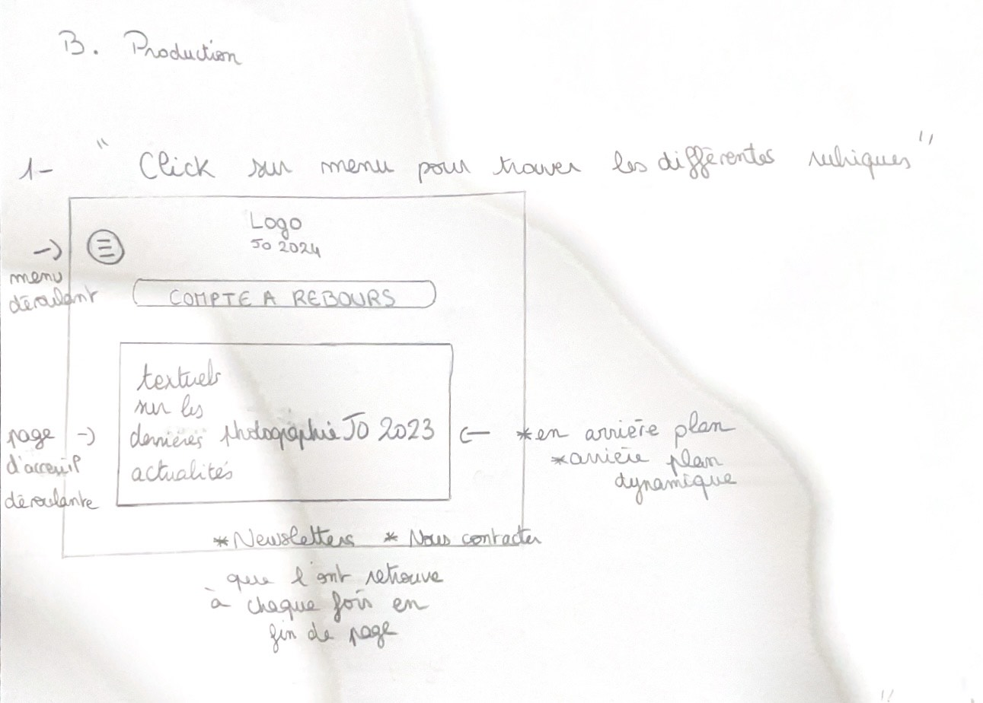

2- Lorsque l’on clique sur les 3 traits, un menu apparaît avec 5 rubriques : Accueil, Billetterie, Devenir bénévole, Nos sportifs, le comité d’organisation. Ces rubriques sont affichées en blanc avec la police calibri en taille 15 pour une lisibilité optimale et une apparence épurée. Le fond des rubriques sera avec un ombre légèrement teinté de noir, permettant une lecture claire même si une photographie en pleine page est mise en avant sur le site.
La photographie principale sera une photographie officielle des JO 2023 pour immerger le lecteur dans la nostalgie et dans le feu de l’action celle-ci sera positionner en arrière-plan. Les 5 rubriques seront interactives, menant chacune vers une page correspondant à leur titre respectif, offrant ainsi une navigation fluide aux utilisateurs. En premier plan nous retrouverons les dernières informations sur l’actualité des Jeux Olympiques 2024.
Nous retrouverons le compte à rebours comme sur la première page ainsi que la rubrique « newsletter » et la rubrique « nous contacter »
2-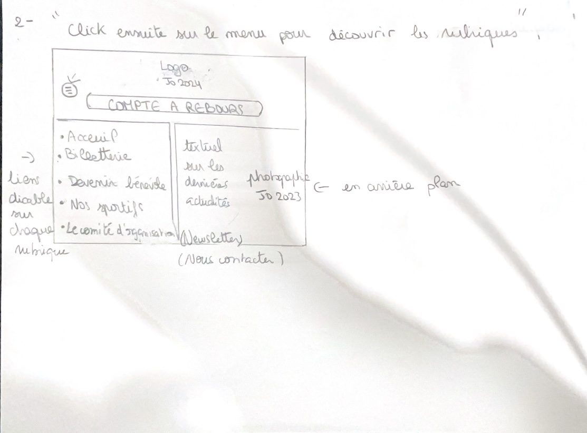

3- Après avoir cliqué sur le menu, les utilisateurs pourront accéder à la rubrique "Devenir bénévole ! ", conçue pour éveiller la curiosité et inciter à l'action, en utilisant des formulations à visée conative pour encourager l'engagement. Une fois dans cette section, un compte à rebours sera présenté aux côtés de la photographie emblématique de la campagne 2024 des Jeux Olympiques, accompagnée du slogan "Venez partager". Une image interactive permettra de cliquer pour en savoir plus. Les textes seront rédigés en Calibri taille 15 pour une meilleure lisibilité. En cliquant sur l'image, un lien s'ouvrira. En bas de la page, les utilisateurs auront la possibilité de s'inscrire à la newsletter et de nous contacter pour plus d'informations. Sur cette page on pourra aussi retrouver des indications tels que : « Leurs missions seront variées, mais elles poursuivront un but commun : rendre exceptionnelle l’expérience vécue par tous les acteurs des Jeux. « Candidate pour la réussite des Jeux de Paris 2024 de rend cet événement inoubliable3
La phrase "Devient bénévole !" incarne une invitation dynamique et engageante à participer activement aux Jeux Olympiques de 2024. Le point d'exclamation renforce l'appel à l'action, créant un sentiment d'urgence et d'enthousiasme chez les lecteurs, les incitant ainsi à s'impliquer et à contribuer à cet événement d'envergure mondiales.

3-
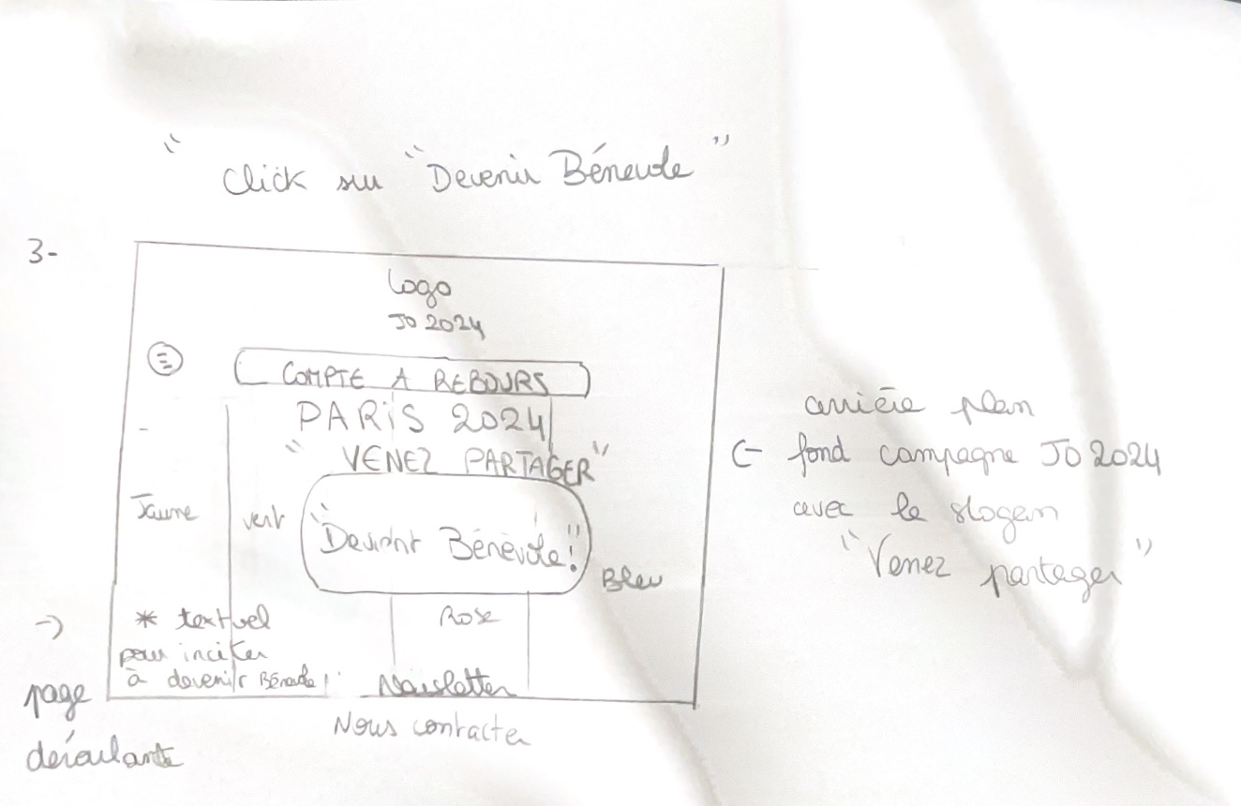

4- Lorsque l'on clique sur « devient bénévole ! ", cela conduit à un formulaire d'inscription épuré, présentant des champs en police calibri taille 15, où les candidats ont la possibilité de remplir les différentes sections obligatoires tels que le nom, le prénom l’adresse électronique, numéro de téléphone et adresse postale. L'élément "candidater" est mis en avant, avec des nuances de bleu et une typographie soignée, favorisant une lecture aisée. Les éléments obligatoires sont à compléter. Ces éléments permettront l’envoi de la candidature des éventuels futurs bénévoles.

4-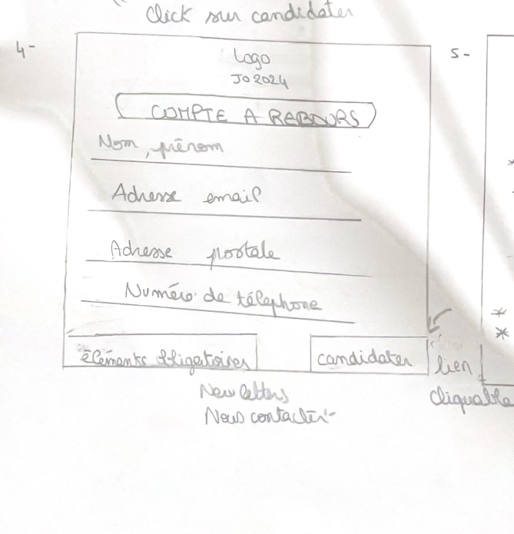
5- Un lien cliquable sur « candidater » se distingue en bleu pour faciliter le processus d'envoi. En cliquant sur le lien une nouvelle page apparaîtra avec des cases à cocher
- Je certifie avoir 18 ans au premier janvier
- Je certifie être disponible avant et après les jeux
°Carte d’identité : Ajouté votre pièce d’identité
°Lettre de motivation : Ajouté une lettre de motivation
Un onglet sera ajouté en bas de page pour recueillir les documents : « Ajouter les pièces jointes ci-dessous »

Si les éléments obligatoires ne sont pas complétés, "Envoyer" s'affichera en gris et la candidature ne sera pas envoyer de plus si des pièces jointe sont manquantes le mot envoyé s’affichera en rouge. "Envoyer "est écrits en police taille 20 calibri avec un ombrage qui l'entoure dont le fond est gris très clair.

5- 